

АДМИНИСТРАЦИЯ
УССУРИЙСКОГО ГОРОДСКОГО ОКРУГА

ПОСТАНОВЛЕНИЕ

____________ №______
г. Уссурийск

О внесении изменений
в постановление администрации
Уссурийского городского
округа от 09 сентября 2021 года
№ 2045-НПА «Об утверждении
Правил землепользования
и застройки Уссурийского
городского округа

В соответствии со статьями 31, 32, 33 Градостроительного кодекса Российской Федерации, Федеральным законом от 14 июля 2022 года № 312-ФЗ «О внесении изменений в Федеральный закон «О ведении гражданами садоводства и огородничества для собственных нужд и о внесении изменений в отдельные законодательные акты Российской Федерации» и отдельные законодательные акты Российской Федерации», Законом Приморского края от 29 июня 2009 года № 446-КЗ «О градостроительной деятельности на территории Приморского края», Законом Приморского края от 05 марта 2007 года № 42-КЗ «О составе и порядке деятельности комиссии по подготовке проекта Правил землепользования и застройки поселений, муниципальных округов, городских округов и межселенных территорий
в Приморском крае», Уставом Уссурийского городского округа, постановлением главы Уссурийского городского округа от 19 июля 2007 года № 1111 «О комиссии по подготовке Правил землепользования и застройки Уссурийского городского округа», на основании заключения комиссии
по подготовке Правил землепользования и застройки Уссурийского городского округа от 10 февраля 2023 года, на основании постановления администрации Уссурийского городского округа от 27 февраля 2023 года
№ 466 «О подготовке проекта о внесении изменений в Правила землепользования и застройки Уссурийского городского округа, утвержденные постановлением администрации Уссурийского городского округа от 09 сентября 2021 года № 2045-НПА», на основании предложений Смирновой Надежды Павловны, Хашиева Рустама Башировича, Кирилловой Ольги Михайловны, Годованюк Ирины Леонидовны, Петросян Нарине Олеговны, управления градостроительства администрации Уссурийского городского округа об изменении границ территориальных зон и внесении изменений в градостроительный регламент Правил землепользования
и застройки Уссурийского городского округа, учитывая, что вносимые изменения не повлекут уменьшение площади сельскохозяйственных угодий

ПОСТАНАВЛЯЕТ:

1. Внести в постановление администрации Уссурийского городского округа от 09 сентября 2021 года № 2045-НПА «Об утверждении Правил землепользования и застройки Уссурийского городского округа» (далее – постановление) следующие изменения:
в Правилах землепользования и застройки Уссурийского городского округа, утвержденных постановлением:
1.1 в главе 3 «Карта градостроительного зонирования»:
статью 33 «Установление и виды территориальных зон, отображаемых на карте градостроительного зонирования городского округа», пункт 2, подпункт «е» дополнить строкой «зона, предназначенная для ведения садоводства (СХ 1)»;
1.2 в главе 4 «Градостроительные регламенты»:
а) в зоне застройки индивидуальными жилыми домами (Ж 1):
в пункте 1. «Основные виды разрешенного использования»:
графу «Ограничения использования земельных участков и объектов капитального строительства» строк видов разрешенного использования земельных участков и объектов капитального строительства дополнить абзацем следующего содержания:
«Запрещается строительство на земельных участках, предоставленных на основании статьи 34 Земельного кодекса Российской Федерации «Порядок предоставления гражданам земельных участков, находящихся
в государственной или муниципальной собственности, для целей,
не связанных со строительством». Расчет обеспеченности машино-местами выполнить в соответствии с нормативами градостроительного проектирования»;
в пункте 2. «Условно разрешенные виды использования»:
графу «Ограничения использования земельных участков и объектов капитального строительства» строк видов разрешенного использования земельных участков и объектов капитального строительства дополнить абзацем следующего содержания:
«Запрещается строительство на земельных участках, предоставленных на основании статьи 34 Земельного кодекса Российской Федерации «Порядок предоставления гражданам земельных участков, находящихся
в государственной или муниципальной собственности, для целей,
не связанных со строительством». Расчет обеспеченности машино-местами выполнить в соответствии с нормативами градостроительного проектирования»;
условно разрешенный вид использования «Малоэтажная многоквартирная жилая застройка» изложить в следующей редакции:
Малоэтажная многоквартирная жилая застройка | Минимальные размеры земельного участка - 1400 кв. м.  Максимальные размеры земельного участка не подлежат установлению.  Минимальные отступы от границ земельного участка в целях определения места допустимого размещения объекта - 3 м. Этажность - до 4 этажей включая мансардный. Максимальный процент застройки земельного участка - 40.

в пункте 3. «Вспомогательные виды разрешенного использования»:
графу «Ограничения использования земельных участков и объектов капитального строительства» строку «Хранение автотранспорта» дополнить абзацем следующего содержания:
«Запрещается строительство на земельных участках, предоставленных на основании статьи 34 Земельного кодекса Российской Федерации «Порядок предоставления гражданам земельных участков, находящихся
в государственной или муниципальной собственности, для целей,
не связанных со строительством». Расчет обеспеченности машино-местами выполнить в соответствии с нормативами градостроительного проектирования»;
б) в зоне застройки малоэтажными жилыми домами (Ж 2):
в пункте 1. «Основные виды разрешенного использования»:
графу «Ограничения использования земельных участков и объектов капитального строительства» строк видов разрешенного использования земельных участков и объектов капитального строительства дополнить абзацем следующего содержания:
«Запрещается строительство на земельных участках, предоставленных на основании статьи 34 Земельного кодекса Российской Федерации «Порядок предоставления гражданам земельных участков, находящихся
в государственной или муниципальной собственности, для целей,
не связанных со строительством». Расчет обеспеченности машино-местами выполнить в соответствии с нормативами градостроительного проектирования»;
основной вид разрешенного использования «Малоэтажная многоквартирная жилая застройка» изложить в следующей редакции:
Малоэтажная многоквартирная жилая застройка | Минимальные размеры земельного участка - 1400 кв. м.  Максимальные размеры земельного участка не подлежат установлению.  Минимальные отступы от границ земельного участка в целях определения места допустимого размещения объекта - 3 м. Этажность - до 4 этажей, включая мансардный. Максимальный процент застройки земельного участка - 40. | Не допускается размещение хозяйственных построек со стороны улиц, за исключением гаражей.  Нормативные показатели плотности застройки территориальной зоны определяется в соответствии с Приложением "Б" СП 42.13330.2016. Свод правил. Градостроительство. Планировка и застройка городских и сельских поселений. Актуализированная редакция СНиП 2.07.01-89*, региональными и местными нормативами градостроительного проектирования.  Не допускается размещение объектов капитального строительства жилого назначения в границах ориентировочных санитарно-защитных зон

в пункте 2. «Условно разрешенные виды использования»:
графу «Ограничения использования земельных участков и объектов капитального строительства» строк видов разрешенного использования земельных участков и объектов капитального строительства дополнить абзацем следующего содержания:
«Запрещается строительство на земельных участках, предоставленных на основании статьи 34 Земельного кодекса Российской Федерации «Порядок предоставления гражданам земельных участков, находящихся
в государственной или муниципальной собственности, для целей,
не связанных со строительством». Расчет обеспеченности машино-местами выполнить в соответствии с нормативами градостроительного проектирования»;
условно разрешенный вид использования «Среднеэтажная жилая застройка» изложить в следующей редакции:
Среднеэтажная жилая застройка | Минимальные размеры земельного участка - 2000 кв. м.  Максимальные размеры земельного участка не подлежат установлению.  Минимальные отступы от границ земельного участка в целях определения места допустимого размещения объекта - 3 м.  Этажность - от 5 до 8, включая мансардный.  Максимальный процент застройки земельного участка - 60. | Нормативные показатели плотности застройки территориальной зоны определяется в соответствии с Приложением "Б" СП 42.13330.2016. Свод правил. Градостроительство. Планировка и застройка городских и сельских поселений. Актуализированная редакция СНиП 2.07.01-89*, региональными и местными нормативами градостроительного проектирования

в) в зоне застройки среднеэтажными жилыми домами (Ж 3):
в пункте 1. «Основные виды разрешенного использования»:
графу «Ограничения использования земельных участков и объектов капитального строительства» строк видов разрешенного использования земельных участков и объектов капитального строительства дополнить абзацем следующего содержания:
«Запрещается строительство на земельных участках, предоставленных на основании статьи 34 Земельного кодекса Российской Федерации «Порядок предоставления гражданам земельных участков, находящихся
в государственной или муниципальной собственности, для целей,
не связанных со строительством». Расчет обеспеченности машино-местами выполнить в соответствии с нормативами градостроительного проектирования»;
основной вид разрешенного использования «Среднеэтажная жилая застройка» изложить в следующей редакции:
Среднеэтажная жилая застройка | Минимальные размеры земельного участка - 2000 кв. м.  Максимальные размеры земельного участка не подлежат установлению.  Минимальные отступы от границ земельного участка в целях определения места допустимого размещения объекта - 3 м.  Этажность - от 5 до 8, включая мансардный.  Максимальный процент застройки земельного участка - 60. | Нормативные показатели плотности застройки территориальной зоны определяется в соответствии с Приложением "Б" СП 42.13330.2016. Свод правил. Градостроительство. Планировка и застройка городских и сельских поселений. Актуализированная редакция СНиП 2.07.01-89*, региональными и местными нормативами градостроительного проектирования.  Не допускается размещение объектов капитального строительства жилого назначения в границах ориентировочных санитарно-защитных зон

в пункте 2. «Условно разрешенные виды использования»:
графу «Ограничения использования земельных участков и объектов капитального строительства» строк видов разрешенного использования земельных участков и объектов капитального строительства дополнить абзацем следующего содержания:
«Запрещается строительство на земельных участках, предоставленных на основании статьи 34 Земельного кодекса Российской Федерации «Порядок предоставления гражданам земельных участков, находящихся
в государственной или муниципальной собственности, для целей,
не связанных со строительством». Расчет обеспеченности машино-местами выполнить в соответствии с нормативами градостроительного проектирования»;
условно разрешенный вид использования «Малоэтажная многоквартирная жилая застройка» изложить в следующей редакции:
Малоэтажная многоквартирная жилая застройка | Минимальные размеры земельного участка - 1400 кв. м.  Максимальные размеры земельного участка не подлежат установлению.  Минимальные отступы от границ земельного участка в целях определения места допустимого размещения объекта - 3 м. Этажность - до 4 этажей, включая мансардный. Максимальный процент застройки земельного участка - 60. | Не допускается размещение хозяйственных построек со стороны улиц, за исключением гаражей.  Нормативные показатели плотности застройки территориальной зоны определяется в соответствии с Приложением "Б" СП 42.13330.2016. Свод правил. Градостроительство. Планировка и застройка городских и сельских поселений. Актуализированная редакция СНиП 2.07.01-89*, региональными и местными нормативами градостроительного проектирования.  Не допускается размещение объектов капитального строительства жилого назначения в границах ориентировочных санитарно-защитных зон

условно разрешенный вид использования «Многоэтажная жилая застройка (высотная застройка)» изложить в следующей редакции:
Многоэтажная жилая застройка (высотная застройка) | Минимальные размеры земельного участка - 2500 кв. м.  Максимальные размеры земельного участка не подлежат установлению.  Минимальные отступы от границ земельного участка в целях определения места допустимого размещения объекта - 3 м.  Этажность - от 9 и выше.  Максимальный процент застройки земельного участка - 60 | Нормативные показатели плотности застройки территориальной зоны определяется в соответствии с Приложением "Б" СП 42.13330.2016. Свод правил. Градостроительство. Планировка и застройка городских и сельских поселений. Актуализированная редакция СНиП 2.07.01-89*, региональными и местными нормативами градостроительного проектирования

г) в зоне застройки многоэтажными жилыми домами (Ж 4):
в пункте 1. «Основные виды разрешенного использования»:
графу «Ограничения использования земельных участков и объектов капитального строительства» строк видов разрешенного использования земельных участков и объектов капитального строительства дополнить абзацем следующего содержания:
«Запрещается строительство на земельных участках, предоставленных на основании статьи 34 Земельного кодекса Российской Федерации «Порядок предоставления гражданам земельных участков, находящихся
в государственной или муниципальной собственности, для целей,
не связанных со строительством». Расчет обеспеченности машино-местами выполнить в соответствии с нормативами градостроительного проектирования»;
основной вид разрешенного использования «Многоэтажная жилая застройка (высотная застройка)» изложить в следующей редакции:
Многоэтажная жилая застройка (высотная застройка) | Минимальные размеры земельного участка - 2500 кв. м.  Максимальные размеры земельного участка не подлежат установлению.  Минимальные отступы от границ земельного участка в целях определения места допустимого размещения объекта - 3 м.  Этажность - от 9 и выше.  Максимальный процент застройки земельного участка - 60. | Нормативные показатели плотности застройки территориальной зоны определяется в соответствии с Приложением "Б" СП 42.13330.2016. Свод правил. Градостроительство. Планировка и застройка городских и сельских поселений. Актуализированная редакция СНиП 2.07.01-89*, региональными и местными нормативами градостроительного проектирования

в пункте 2. «Условно разрешенные виды использования»:
графу «Ограничения использования земельных участков и объектов капитального строительства» строк видов разрешенного использования земельных участков и объектов капитального строительства дополнить абзацем следующего содержания:
«Запрещается строительство на земельных участках, предоставленных на основании статьи 34 Земельного кодекса Российской Федерации «Порядок предоставления гражданам земельных участков, находящихся
в государственной или муниципальной собственности, для целей,
не связанных со строительством». Расчет обеспеченности машино-местами выполнить в соответствии с нормативами градостроительного проектирования»;
условно разрешенный вид использования «Среднеэтажная жилая застройка» изложить в следующей редакции:
Среднеэтажная жилая застройка | Минимальные размеры земельного участка - 2000 кв. м.  Максимальные размеры земельного участка не подлежат установлению.  Минимальные отступы от границ земельного участка в целях определения места допустимого размещения объекта - 3 м.  Этажность - от 5 до 8 надземных этажей, включая мансардный.  Максимальный процент застройки земельного участка - 60. | Нормативные показатели плотности застройки территориальной зоны определяется в соответствии с Приложением "Б" СП 42.13330.2016. Свод правил. Градостроительство. Планировка и застройка городских и сельских поселений. Актуализированная редакция СНиП 2.07.01-89*, региональными и местными нормативами градостроительного проектирования.  Не допускается размещение объектов капитального строительства жилого назначения в границах ориентировочных санитарно-защитных зон

д) в зоне застройки среднеэтажными жилыми домами с нежилыми помещениями на первых этажах (Ж 5):
в пункте 1. «Основные виды разрешенного использования»:
графу «Ограничения использования земельных участков и объектов капитального строительства» строк видов разрешенного использования земельных участков и объектов капитального строительства дополнить абзацем следующего содержания:
«Запрещается строительство на земельных участках, предоставленных на основании статьи 34 Земельного кодекса Российской Федерации «Порядок предоставления гражданам земельных участков, находящихся
в государственной или муниципальной собственности, для целей,
не связанных со строительством». Расчет обеспеченности машино-местами выполнить в соответствии с нормативами градостроительного проектирования»;
основной вид разрешенного использования «Среднеэтажная жилая застройка» изложить в следующей редакции:
Среднеэтажная жилая застройка | Минимальные размеры земельного участка - 2000 кв. м.  Максимальные размеры земельного участка не подлежат установлению.  Минимальные отступы от границ земельного участка в целях определения места допустимого размещения объекта - 3 м.  Этажность - от 5 до 8 этажей, включая мансардный.  Максимальный процент застройки земельного участка - 60. | С размещением объектов обслуживания жилой застройки во встроенных, пристроенных и встроенно-пристроенных помещениях многоквартирного дома, если общая площадь таких помещений в многоквартирном доме не составляет более 20% общей площади помещений дома.  Нормативные показатели плотности застройки территориальной зоны определяется в соответствии с СП 42.13330.2016. Свод правил. Градостроительство. Планировка и застройка городских и сельских поселений. Актуализированная редакция СНиП 2.07.01-89*, региональными и местными нормативами градостроительного проектирования.  Не допускается размещение объектов капитального строительства жилого назначения в границах ориентировочных санитарно-защитных зон

в пункте 2. «Условно разрешенные виды использования»:
графу «Ограничения использования земельных участков и объектов капитального строительства» строк видов разрешенного использования земельных участков и объектов капитального строительства дополнить абзацем следующего содержания:
«Запрещается строительство на земельных участках, предоставленных на основании статьи 34 Земельного кодекса Российской Федерации «Порядок предоставления гражданам земельных участков, находящихся
в государственной или муниципальной собственности, для целей,
не связанных со строительством». Расчет обеспеченности машино-местами выполнить в соответствии с нормативами градостроительного проектирования»;
условно разрешенный вид использования «Малоэтажная многоквартирная жилая застройка» изложить в следующей редакции:
Малоэтажная многоквартирная жилая застройка | Минимальные размеры земельного участка - 1400 кв. м.  Максимальные размеры земельного участка не подлежат установлению.  Минимальные отступы от границ земельного участка в целях определения места допустимого размещения объекта - 3 м. Этажность - до 4 этажей, включая мансардный. Максимальный процент застройки земельного участка - 60. | С размещением объектов обслуживания жилой застройки во встроенных, пристроенных и встроенно-пристроенных помещениях малоэтажного многоквартирного дома, если общая площадь таких помещений в малоэтажном многоквартирном доме не составляет более 15% общей площади помещений дома  Не допускается размещение хозяйственных построек со стороны улиц, за исключением гаражей.  Нормативные показатели плотности застройки территориальной зоны определяется в соответствии с СП 42.13330.2016. Свод правил. Градостроительство. Планировка и застройка городских и сельских поселений. Актуализированная редакция СНиП 2.07.01-89*, региональными и местными нормативами градостроительного проектирования.  Не допускается размещение объектов капитального строительства жилого назначения в границах ориентировочных санитарно-защитных зон

условно разрешенный вид использования «Многоэтажная жилая застройка (высотная застройка)» изложить в следующей редакции:
Многоэтажная жилая застройка (высотная застройка) | Минимальные размеры земельного участка - 2500 кв. м.  Максимальные размеры земельного участка не подлежат установлению.  Минимальные отступы от границ земельного участка в целях определения места допустимого размещения объекта - 3 м.  Этажность - от 9 и более.  Максимальный процент застройки земельного участка - 60. | С размещением объектов обслуживания жилой застройки во встроенных, пристроенных и встроенно-пристроенных помещениях многоквартирного дома в отдельных помещениях дома, если площадь таких помещений в многоквартирном доме не составляет более 15% от общей площади дома  Нормативные показатели плотности застройки территориальной зоны определяется в соответствии с СП 42.13330.2016. Свод правил. Градостроительство. Планировка и застройка городских и сельских поселений. Актуализированная редакция СНиП 2.07.01-89*, региональными и местными нормативами градостроительного проектирования

е) в зоне застройки жилыми домами сезонного проживания (Ж 6):
в пункте 1. «Основные виды разрешенного использования»:
графу «Ограничения использования земельных участков и объектов капитального строительства» строк видов разрешенного использования земельных участков и объектов капитального строительства дополнить абзацем следующего содержания:
«Запрещается строительство на земельных участках, предоставленных на основании статьи 34 Земельного кодекса Российской Федерации «Порядок предоставления гражданам земельных участков, находящихся
в государственной или муниципальной собственности, для целей,
не связанных со строительством». Расчет обеспеченности машино-местами выполнить в соответствии с нормативами градостроительного проектирования»;
основной вид разрешенного использования «Ведение садоводства» изложить в следующей редакции:
Ведение садоводства | Минимальные размеры земельного участка - 400 кв. м.  Максимальные размеры земельного участка – 1500 кв.м.  Минимальные отступы от границ земельного участка в целях определения места допустимого размещения объекта - 3 м. Этажность - 3. Максимальный процент застройки земельного участка - 40. | Не допускается размещение хозяйственных построек со стороны улиц, за исключением гаражей.  Нормативные показатели плотности застройки территориальной зоны определяется в соответствии с СП 42.13330.2016. Свод правил. Градостроительство. Планировка и застройка городских и сельских поселений. Актуализированная редакция СНиП 2.07.01-89*, региональными и местными нормативами градостроительного проектирования.  Не допускается размещение объектов капитального строительства в границах ориентировочных санитарно-защитных зон

в пункте 2. «Условно разрешенные виды использования»:
графу «Ограничения использования земельных участков и объектов капитального строительства» строк видов разрешенного использования земельных участков и объектов капитального строительства дополнить абзацем следующего содержания:
«Запрещается строительство на земельных участках, предоставленных на основании статьи 34 Земельного кодекса Российской Федерации «Порядок предоставления гражданам земельных участков, находящихся
в государственной или муниципальной собственности, для целей,
не связанных со строительством». Расчет обеспеченности машино-местами выполнить в соответствии с нормативами градостроительного проектирования»;
ж) в зоне жилой застройки сел (Ж 7):
в пункте 1. «Основные виды разрешенного использования»:
графу «Ограничения использования земельных участков и объектов капитального строительства» строк видов разрешенного использования земельных участков и объектов капитального строительства дополнить абзацем следующего содержания:
«Запрещается строительство на земельных участках, предоставленных на основании статьи 34 Земельного кодекса Российской Федерации «Порядок предоставления гражданам земельных участков, находящихся
в государственной или муниципальной собственности, для целей,
не связанных со строительством». Расчет обеспеченности машино-местами выполнить в соответствии с нормативами градостроительного проектирования»;
в пункте 2. «Условно разрешенные виды использования»:
графу «Ограничения использования земельных участков и объектов капитального строительства» строк видов разрешенного использования земельных участков и объектов капитального строительства дополнить абзацем следующего содержания:
«Запрещается строительство на земельных участках, предоставленных на основании статьи 34 Земельного кодекса Российской Федерации «Порядок предоставления гражданам земельных участков, находящихся
в государственной или муниципальной собственности, для целей,
не связанных со строительством». Расчет обеспеченности машино-местами выполнить в соответствии с нормативами градостроительного проектирования»;
условно разрешенный вид использования «Малоэтажная многоквартирная жилая застройка» изложить в следующей редакции:
Малоэтажная многоквартирная жилая застройка | Минимальные размеры земельного участка - 1400 кв. м.  Максимальные размеры земельного участка не подлежат установлению.  Минимальные отступы от границ земельного участка в целях определения места допустимого размещения объекта - 3 м. Этажность - до 4 этажей, включая мансардный.  Максимальный процент застройки земельного участка - 40. | Нормативные показатели плотности застройки территориальной зоны определяется в соответствии с СП 42.13330.2016. Свод правил. Градостроительство. Планировка и застройка городских и сельских поселений. Актуализированная редакция СНиП 2.07.01-89*, региональными и местными нормативами градостроительного проектирования.  Не допускается размещение объектов капитального строительства жилого назначения в границах ориентировочных санитарно-защитных зон

в пункте 3. «Вспомогательные виды разрешенного использования»:
графу «Ограничения использования земельных участков и объектов капитального строительства» строку «Хранение автотранспорта» дополнить абзацем следующего содержания:
«Запрещается строительство на земельных участках, предоставленных на основании статьи 34 Земельного кодекса Российской Федерации «Порядок предоставления гражданам земельных участков, находящихся
в государственной или муниципальной собственности, для целей,
не связанных со строительством». Расчет обеспеченности машино-местами выполнить в соответствии с нормативами градостроительного проектирования»;
з) в зоне делового назначения (ОДЗ 1):
в пункте 1. «Основные виды разрешенного использования»:
графу «Ограничения использования земельных участков и объектов капитального строительства» строк видов разрешенного использования земельных участков и объектов капитального строительства дополнить абзацем следующего содержания:
«Запрещается строительство на земельных участках, предоставленных на основании статьи 34 Земельного кодекса Российской Федерации «Порядок предоставления гражданам земельных участков, находящихся
в государственной или муниципальной собственности, для целей,
не связанных со строительством». Расчет обеспеченности машино-местами выполнить в соответствии с нормативами градостроительного проектирования»;
в пункте 2. «Условно разрешенные виды использования»:
графу «Ограничения использования земельных участков и объектов капитального строительства» строк видов разрешенного использования земельных участков и объектов капитального строительства дополнить абзацем следующего содержания:
«Запрещается строительство на земельных участках, предоставленных на основании статьи 34 Земельного кодекса Российской Федерации «Порядок предоставления гражданам земельных участков, находящихся
в государственной или муниципальной собственности, для целей,
не связанных со строительством». Расчет обеспеченности машино-местами выполнить в соответствии с нормативами градостроительного проектирования»;
условно разрешенный вид использования «Многоэтажная жилая застройка (высотная застройка)» изложить в следующей редакции:
Многоэтажная жилая застройка (высотная застройка) | Минимальные размеры земельного участка - 2500 кв. м.  Максимальные размеры земельного участка не подлежат установлению.  Минимальные отступы от границ земельного участка в целях определения места допустимого размещения объекта - 3 м.  Этажность - от 9 и более.  Максимальный процент застройки земельного участка - 60.  При наличии технических решений, обеспечивающих санитарно-эпидемиологическое благополучие населения, а также соблюдение региональных и местных нормативов градостроительного проектирования, строительных норм и правил максимальный процент застройки может быть увеличен до 65. | С размещением объектов обслуживания жилой застройки во встроенных, пристроенных и встроенно-пристроенных помещениях многоквартирного дома в отдельных помещениях дома, если площадь таких помещений в многоквартирном доме не составляет более 15% от общей площади дома  Нормативные показатели плотности застройки территориальной зоны определяется в соответствии с СП 42.13330.2016. Свод правил. Градостроительство. Планировка и застройка городских и сельских поселений. Актуализированная редакция СНиП 2.07.01-89*, региональными и местными нормативами градостроительного проектирования.  Не допускается размещение объектов капитального строительства в границах ориентировочных санитарно-защитных зон

и) в зоне общественного и социального назначения (ОДЗ 2):
в пункте 1. «Основные виды разрешенного использования»:
графу «Ограничения использования земельных участков и объектов капитального строительства» строк видов разрешенного использования земельных участков и объектов капитального строительства дополнить абзацем следующего содержания:
«Запрещается строительство на земельных участках, предоставленных на основании статьи 34 Земельного кодекса Российской Федерации «Порядок предоставления гражданам земельных участков, находящихся
в государственной или муниципальной собственности, для целей,
не связанных со строительством». Расчет обеспеченности машино-местами выполнить в соответствии с нормативами градостроительного проектирования»;
в пункте 2. «Условно разрешенные виды использования»:
графу «Ограничения использования земельных участков и объектов капитального строительства» строк видов разрешенного использования земельных участков и объектов капитального строительства дополнить абзацем следующего содержания:
«Запрещается строительство на земельных участках, предоставленных на основании статьи 34 Земельного кодекса Российской Федерации «Порядок предоставления гражданам земельных участков, находящихся
в государственной или муниципальной собственности, для целей,
не связанных со строительством». Расчет обеспеченности машино-местами выполнить в соответствии с нормативами градостроительного проектирования»;
условно разрешенный вид использования «Многоэтажная жилая застройка (высотная застройка)» изложить в следующей редакции:
Многоэтажная жилая застройка (высотная застройка) | Минимальные размеры земельного участка - 2500 кв. м.  Максимальные размеры земельного участка не подлежат установлению.  Минимальные отступы от границ земельного участка в целях определения места допустимого размещения объекта - 3 м.  Этажность - от 9 и более.  Максимальный процент застройки земельного участка - 60. | С размещением объектов обслуживания жилой застройки во встроенных, пристроенных и встроенно-пристроенных помещениях многоквартирного дома в отдельных помещениях дома, если площадь таких помещений в многоквартирном доме не составляет более 15% от общей площади дома.  Нормативные показатели плотности застройки территориальной зоны определяется в соответствии с СП 42.13330.2016. Свод правил. Градостроительство. Планировка и застройка городских и сельских поселений. Актуализированная редакция СНиП 2.07.01-89*, региональными и местными нормативами градостроительного проектирования.  Не допускается размещение объектов капитального строительства в границах ориентировочных санитарно-защитных зон

к) в зоне коммерческого и коммунально-бытового назначения (ОДЗ 3):
в пункте 1. «Основные виды разрешенного использования»:
графу «Ограничения использования земельных участков и объектов капитального строительства» строк видов разрешенного использования земельных участков и объектов капитального строительства дополнить абзацем следующего содержания:
«Запрещается строительство на земельных участках, предоставленных на основании статьи 34 Земельного кодекса Российской Федерации «Порядок предоставления гражданам земельных участков, находящихся
в государственной или муниципальной собственности, для целей,
не связанных со строительством». Расчет обеспеченности машино-местами выполнить в соответствии с нормативами градостроительного проектирования»;
основной вид разрешенного использования «Многоэтажная жилая застройка (высотная застройка)» изложить в следующей редакции:
Многоэтажная жилая застройка (высотная застройка) | Минимальные размеры земельного участка - 2500 кв. м.  Максимальные размеры земельного участка не подлежат установлению.  Минимальные отступы от границ земельного участка в целях определения места допустимого размещения объекта - 3 м.  Этажность - от 9 и более.  Максимальный процент застройки земельного участка - 60. | С размещением объектов обслуживания жилой застройки во встроенных, пристроенных и встроенно-пристроенных помещениях многоквартирного дома в отдельных помещениях дома, если площадь таких помещений в многоквартирном доме не составляет более 15% от общей площади дома.  Нормативные показатели плотности застройки территориальной зоны определяется в соответствии с СП 42.13330.2016. Свод правил. Градостроительство. Планировка и застройка городских и сельских поселений. Актуализированная редакция СНиП 2.07.01-89*, региональными и местными нормативами градостроительного проектирования.  Не допускается размещение объектов капитального строительства в границах ориентировочных санитарно-защитных зон

л) в зоне обслуживания объектов, необходимых для осуществления производственной и предпринимательской деятельности (ОДЗ 4):
в пункте 1. «Основные виды разрешенного использования»:
графу «Ограничения использования земельных участков и объектов капитального строительства» строк видов разрешенного использования земельных участков и объектов капитального строительства дополнить абзацем следующего содержания:
«Запрещается строительство на земельных участках, предоставленных на основании статьи 34 Земельного кодекса Российской Федерации «Порядок предоставления гражданам земельных участков, находящихся
в государственной или муниципальной собственности, для целей,
не связанных со строительством». Расчет обеспеченности машино-местами выполнить в соответствии с нормативами градостроительного проектирования»;
в пункте 2. «Условно разрешенные виды использования»:
графу «Ограничения использования земельных участков и объектов капитального строительства» строк видов разрешенного использования земельных участков и объектов капитального строительства дополнить абзацем следующего содержания:
«Запрещается строительство на земельных участках, предоставленных на основании статьи 34 Земельного кодекса Российской Федерации «Порядок предоставления гражданам земельных участков, находящихся
в государственной или муниципальной собственности, для целей,
не связанных со строительством». Расчет обеспеченности машино-местами выполнить в соответствии с нормативами градостроительного проектирования»;
условно разрешенный вид использования «Многоэтажная жилая застройка (высотная застройка)» изложить в следующей редакции:
Многоэтажная жилая застройка (высотная застройка) | Минимальные размеры земельного участка - 2500 кв. м.  Максимальные размеры земельного участка не подлежат установлению.  Минимальные отступы от границ земельного участка в целях определения места допустимого размещения объекта - 3 м.  Этажность - от 9 и более.  Максимальный процент застройки земельного участка - 60. | С размещением объектов обслуживания жилой застройки во встроенных, пристроенных и встроенно-пристроенных помещениях многоквартирного дома в отдельных помещениях дома, если площадь таких помещений в многоквартирном доме не составляет более 15% от общей площади дома.  Нормативные показатели плотности застройки территориальной зоны определяется в соответствии с СП 42.13330.2016. Свод правил. Градостроительство. Планировка и застройка городских и сельских поселений. Актуализированная редакция СНиП 2.07.01-89*, региональными и местными нормативами градостроительного проектирования.  Не допускается размещение объектов капитального строительства в границах ориентировочных санитарно-защитных зон

м) в зоне основных общеобразовательных объектов (ОДЗ 5):
в пункте 1. «Основные виды разрешенного использования»:
графу «Ограничения использования земельных участков и объектов капитального строительства» строк видов разрешенного использования земельных участков и объектов капитального строительства дополнить абзацем следующего содержания:
«Запрещается строительство на земельных участках, предоставленных на основании статьи 34 Земельного кодекса Российской Федерации «Порядок предоставления гражданам земельных участков, находящихся
в государственной или муниципальной собственности, для целей,
не связанных со строительством». Расчет обеспеченности машино-местами выполнить в соответствии с нормативами градостроительного проектирования»;
н) в зоне промышленности (ПР 1):
в пункте 1. «Основные виды разрешенного использования» графу «Ограничения использования земельных участков и объектов капитального строительства» строк видов разрешенного использования земельных участков и объектов капитального строительства дополнить абзацем следующего содержания:
«Запрещается строительство на земельных участках, предоставленных на основании статьи 34 Земельного кодекса Российской Федерации «Порядок предоставления гражданам земельных участков, находящихся
в государственной или муниципальной собственности, для целей,
не связанных со строительством». Расчет обеспеченности машино-местами выполнить в соответствии с нормативами градостроительного проектирования»;
в пункте 2. «Условно разрешенные виды использования»:
графу «Ограничения использования земельных участков и объектов капитального строительства» строк видов разрешенного использования земельных участков и объектов капитального строительства дополнить абзацем следующего содержания:
«Запрещается строительство на земельных участках, предоставленных на основании статьи 34 Земельного кодекса Российской Федерации «Порядок предоставления гражданам земельных участков, находящихся
в государственной или муниципальной собственности, для целей,
не связанных со строительством». Расчет обеспеченности машино-местами выполнить в соответствии с нормативами градостроительного проектирования»;
о) в зоне промышленных объектов II класса опасности (ПР 2):
в пункте 1. «Основные виды разрешенного использования»:
графу «Ограничения использования земельных участков и объектов капитального строительства» строк видов разрешенного использования земельных участков и объектов капитального строительства дополнить абзацем следующего содержания:
«Запрещается строительство на земельных участках, предоставленных на основании статьи 34 Земельного кодекса Российской Федерации «Порядок предоставления гражданам земельных участков, находящихся
в государственной или муниципальной собственности, для целей,
не связанных со строительством». Расчет обеспеченности машино-местами выполнить в соответствии с нормативами градостроительного проектирования»;
в пункте 2. «Условно разрешенные виды использования»:
графу «Ограничения использования земельных участков и объектов капитального строительства» строк видов разрешенного использования земельных участков и объектов капитального строительства дополнить абзацем следующего содержания:
«Запрещается строительство на земельных участках, предоставленных на основании статьи 34 Земельного кодекса Российской Федерации «Порядок предоставления гражданам земельных участков, находящихся
в государственной или муниципальной собственности, для целей,
не связанных со строительством». Расчет обеспеченности машино-местами выполнить в соответствии с нормативами градостроительного проектирования»;
п) в зоне промышленных объектов III класса опасности (ПР 3):
в пункте 1. «Основные виды разрешенного использования»:
графу «Ограничения использования земельных участков и объектов капитального строительства» строк видов разрешенного использования земельных участков и объектов капитального строительства дополнить абзацем следующего содержания:
«Запрещается строительство на земельных участках, предоставленных на основании статьи 34 Земельного кодекса Российской Федерации «Порядок предоставления гражданам земельных участков, находящихся
в государственной или муниципальной собственности, для целей,
не связанных со строительством». Расчет обеспеченности машино-местами выполнить в соответствии с нормативами градостроительного проектирования»;
в пункте 2. «Условно разрешенные виды использования»:
графу «Ограничения использования земельных участков и объектов капитального строительства» строк видов разрешенного использования земельных участков и объектов капитального строительства дополнить абзацем следующего содержания:
«Запрещается строительство на земельных участках, предоставленных на основании статьи 34 Земельного кодекса Российской Федерации «Порядок предоставления гражданам земельных участков, находящихся
в государственной или муниципальной собственности, для целей,
не связанных со строительством». Расчет обеспеченности машино-местами выполнить в соответствии с нормативами градостроительного проектирования»;
р) в зоне промышленных объектов IV - V класса опасности (ПР 4):
в пункте 1. «Основные виды разрешенного использования»:
графу «Ограничения использования земельных участков и объектов капитального строительства» строк видов разрешенного использования земельных участков и объектов капитального строительства дополнить абзацем следующего содержания:
«Запрещается строительство на земельных участках, предоставленных на основании статьи 34 Земельного кодекса Российской Федерации «Порядок предоставления гражданам земельных участков, находящихся
в государственной или муниципальной собственности, для целей,
не связанных со строительством». Расчет обеспеченности машино-местами выполнить в соответствии с нормативами градостроительного проектирования»;
в пункте 2. «Условно разрешенные виды использования»:
графу «Ограничения использования земельных участков и объектов капитального строительства» строк видов разрешенного использования земельных участков и объектов капитального строительства дополнить абзацем следующего содержания:
«Запрещается строительство на земельных участках, предоставленных на основании статьи 34 Земельного кодекса Российской Федерации «Порядок предоставления гражданам земельных участков, находящихся
в государственной или муниципальной собственности, для целей,
не связанных со строительством». Расчет обеспеченности машино-местами выполнить в соответствии с нормативами градостроительного проектирования»;
с) в зоне коммунально-складская зона (ПР 5):
в пункте 1. «Основные виды разрешенного использования»:
графу «Ограничения использования земельных участков и объектов капитального строительства» строк видов разрешенного использования земельных участков и объектов капитального строительства дополнить абзацем следующего содержания:
«Запрещается строительство на земельных участках, предоставленных на основании статьи 34 Земельного кодекса Российской Федерации «Порядок предоставления гражданам земельных участков, находящихся
в государственной или муниципальной собственности, для целей,
не связанных со строительством». Расчет обеспеченности машино-местами выполнить в соответствии с нормативами градостроительного проектирования»;
в пункте 2. «Условно разрешенные виды использования»:
графу «Ограничения использования земельных участков и объектов капитального строительства» строк видов разрешенного использования земельных участков и объектов капитального строительства дополнить абзацем следующего содержания:
«Запрещается строительство на земельных участках, предоставленных на основании статьи 34 Земельного кодекса Российской Федерации «Порядок предоставления гражданам земельных участков, находящихся
в государственной или муниципальной собственности, для целей,
не связанных со строительством». Расчет обеспеченности машино-местами выполнить в соответствии с нормативами градостроительного проектирования»;
т) в видах разрешенного использования территориальной зоны инженерной инфраструктуры (И 1):
в пункте 1. «Основные виды разрешенного использования»:
графу «Ограничения использования земельных участков и объектов капитального строительства» строк видов разрешенного использования земельных участков и объектов капитального строительства дополнить абзацем следующего содержания:
«Запрещается строительство на земельных участках, предоставленных на основании статьи 34 Земельного кодекса Российской Федерации «Порядок предоставления гражданам земельных участков, находящихся
в государственной или муниципальной собственности, для целей,
не связанных со строительством». Расчет обеспеченности машино-местами выполнить в соответствии с нормативами градостроительного проектирования»;
в пункте 2. «Условно разрешенные виды использования»:
графу «Ограничения использования земельных участков и объектов капитального строительства» строк видов разрешенного использования земельных участков и объектов капитального строительства дополнить абзацем следующего содержания:
«Запрещается строительство на земельных участках, предоставленных на основании статьи 34 Земельного кодекса Российской Федерации «Порядок предоставления гражданам земельных участков, находящихся
в государственной или муниципальной собственности, для целей,
не связанных со строительством». Расчет обеспеченности машино-местами выполнить в соответствии с нормативами градостроительного проектирования»;
у) в зоне объектов автомобильного транспорта (ТИ 1):
в пункте 1. «Основные виды разрешенного использования»:
графу «Ограничения использования земельных участков и объектов капитального строительства» строк видов разрешенного использования земельных участков и объектов капитального строительства дополнить абзацем следующего содержания:
«Запрещается строительство на земельных участках, предоставленных на основании статьи 34 Земельного кодекса Российской Федерации «Порядок предоставления гражданам земельных участков, находящихся
в государственной или муниципальной собственности, для целей,
не связанных со строительством». Расчет обеспеченности машино-местами выполнить в соответствии с нормативами градостроительного проектирования»;
в пункте 2. «Условно разрешенные виды использования»:
графу «Ограничения использования земельных участков и объектов капитального строительства» строк видов разрешенного использования земельных участков и объектов капитального строительства дополнить абзацем следующего содержания:
«Запрещается строительство на земельных участках, предоставленных на основании статьи 34 Земельного кодекса Российской Федерации «Порядок предоставления гражданам земельных участков, находящихся
в государственной или муниципальной собственности, для целей,
не связанных со строительством». Расчет обеспеченности машино-местами выполнить в соответствии с нормативами градостроительного проектирования»;
ф) в зоне объектов обслуживания автомобильного транспорта (ТИ 2):
в пункте 1. «Основные виды разрешенного использования»:
графу «Ограничения использования земельных участков и объектов капитального строительства» строк видов разрешенного использования земельных участков и объектов капитального строительства дополнить абзацем следующего содержания:
«Запрещается строительство на земельных участках, предоставленных на основании статьи 34 Земельного кодекса Российской Федерации «Порядок предоставления гражданам земельных участков, находящихся
в государственной или муниципальной собственности, для целей,
не связанных со строительством». Расчет обеспеченности машино-местами выполнить в соответствии с нормативами градостроительного проектирования»;
в пункте 2. «Условно разрешенные виды использования»:
графу «Ограничения использования земельных участков и объектов капитального строительства» строк видов разрешенного использования земельных участков и объектов капитального строительства дополнить абзацем следующего содержания:
«Запрещается строительство на земельных участках, предоставленных на основании статьи 34 Земельного кодекса Российской Федерации «Порядок предоставления гражданам земельных участков, находящихся
в государственной или муниципальной собственности, для целей,
не связанных со строительством». Расчет обеспеченности машино-местами выполнить в соответствии с нормативами градостроительного проектирования»;
х) в зоне объектов железнодорожного транспорта (ТИ 3):
в пункте 1. «Основные виды разрешенного использования»:
графу «Ограничения использования земельных участков и объектов капитального строительства» строк видов разрешенного использования земельных участков и объектов капитального строительства дополнить абзацем следующего содержания:
«Запрещается строительство на земельных участках, предоставленных на основании статьи 34 Земельного кодекса Российской Федерации «Порядок предоставления гражданам земельных участков, находящихся
в государственной или муниципальной собственности, для целей,
не связанных со строительством». Расчет обеспеченности машино-местами выполнить в соответствии с нормативами градостроительного проектирования»;
в пункте 2. «Условно разрешенные виды использования»:
графу «Ограничения использования земельных участков и объектов капитального строительства» строк видов разрешенного использования земельных участков и объектов капитального строительства дополнить абзацем следующего содержания:
«Запрещается строительство на земельных участках, предоставленных на основании статьи 34 Земельного кодекса Российской Федерации «Порядок предоставления гражданам земельных участков, находящихся
в государственной или муниципальной собственности, для целей,
не связанных со строительством». Расчет обеспеченности машино-местами выполнить в соответствии с нормативами градостроительного проектирования»;
ц) в зоне мест отдыха общего пользования (РЗ 1):
в пункте 1. «Основные виды разрешенного использования»:
графу «Ограничения использования земельных участков и объектов капитального строительства» строку «Отдых (рекреация)» дополнить абзацем следующего содержания:
«Запрещается строительство на земельных участках, предоставленных на основании статьи 34 Земельного кодекса Российской Федерации «Порядок предоставления гражданам земельных участков, находящихся
в государственной или муниципальной собственности, для целей,
не связанных со строительством». Расчет обеспеченности машино-местами выполнить в соответствии с нормативами градостроительного проектирования»;
в пункте 2. «Условно разрешенные виды использования»:
графу «Ограничения использования земельных участков и объектов капитального строительства» строк видов разрешенного использования земельных участков и объектов капитального строительства дополнить абзацем следующего содержания:
«Запрещается строительство на земельных участках, предоставленных на основании статьи 34 Земельного кодекса Российской Федерации «Порядок предоставления гражданам земельных участков, находящихся
в государственной или муниципальной собственности, для целей,
не связанных со строительством». Расчет обеспеченности машино-местами выполнить в соответствии с нормативами градостроительного проектирования»;
ч) в зоне учреждений отдыха, спорта и туризма (РЗ 2):
в пункте 1. «Основные виды разрешенного использования»:
графу «Ограничения использования земельных участков и объектов капитального строительства» строк видов разрешенного использования земельных участков и объектов капитального строительства дополнить абзацем следующего содержания:
«Запрещается строительство на земельных участках, предоставленных на основании статьи 34 Земельного кодекса Российской Федерации «Порядок предоставления гражданам земельных участков, находящихся
в государственной или муниципальной собственности, для целей,
не связанных со строительством». Расчет обеспеченности машино-местами выполнить в соответствии с нормативами градостроительного проектирования»;
в пункте 2. «Условно разрешенные виды использования»:
графу «Ограничения использования земельных участков и объектов капитального строительства» строк видов разрешенного использования земельных участков и объектов капитального строительства дополнить абзацем следующего содержания:
«Запрещается строительство на земельных участках, предоставленных на основании статьи 34 Земельного кодекса Российской Федерации «Порядок предоставления гражданам земельных участков, находящихся
в государственной или муниципальной собственности, для целей,
не связанных со строительством». Расчет обеспеченности машино-местами выполнить в соответствии с нормативами градостроительного проектирования»;
ш) в зоне объектов животноводства (СХЗ 2):
в пункте 1. «Основные виды разрешенного использования»:
графу «Ограничения использования земельных участков и объектов капитального строительства» строк видов разрешенного использования земельных участков и объектов капитального строительства дополнить абзацем следующего содержания:
«Запрещается строительство на земельных участках, предоставленных на основании статьи 34 Земельного кодекса Российской Федерации «Порядок предоставления гражданам земельных участков, находящихся
в государственной или муниципальной собственности, для целей,
не связанных со строительством». Расчет обеспеченности машино-местами выполнить в соответствии с нормативами градостроительного проектирования»;
в пункте 2. «Условно разрешенные виды использования»:
графу «Ограничения использования земельных участков и объектов капитального строительства» строк видов разрешенного использования земельных участков и объектов капитального строительства дополнить абзацем следующего содержания:
«Запрещается строительство на земельных участках, предоставленных на основании статьи 34 Земельного кодекса Российской Федерации «Порядок предоставления гражданам земельных участков, находящихся
в государственной или муниципальной собственности, для целей,
не связанных со строительством». Расчет обеспеченности машино-местами выполнить в соответствии с нормативами градостроительного проектирования»;
щ) в зоне объектов сельскохозяйственного назначения (СХЗ 3):
в пункте 1. «Основные виды разрешенного использования»:
графу «Ограничения использования земельных участков и объектов капитального строительства» строк видов разрешенного использования земельных участков и объектов капитального строительства дополнить абзацем следующего содержания:
«Запрещается строительство на земельных участках, предоставленных на основании статьи 34 Земельного кодекса Российской Федерации «Порядок предоставления гражданам земельных участков, находящихся
в государственной или муниципальной собственности, для целей,
не связанных со строительством». Расчет обеспеченности машино-местами выполнить в соответствии с нормативами градостроительного проектирования»;
в пункте 2. «Условно разрешенные виды использования»:
графу «Ограничения использования земельных участков и объектов капитального строительства» строк видов разрешенного использования земельных участков и объектов капитального строительства дополнить абзацем следующего содержания:
«Запрещается строительство на земельных участках, предоставленных на основании статьи 34 Земельного кодекса Российской Федерации «Порядок предоставления гражданам земельных участков, находящихся
в государственной или муниципальной собственности, для целей,
не связанных со строительством». Расчет обеспеченности машино-местами выполнить в соответствии с нормативами градостроительного проектирования»;
ы) в зоне объектов сельскохозяйственного использования (СХЗ 4):
в пункте 1. «Основные виды разрешенного использования»:
графу «Ограничения использования земельных участков и объектов капитального строительства» строк видов разрешенного использования земельных участков и объектов капитального строительства дополнить абзацем следующего содержания:
«Запрещается строительство на земельных участках, предоставленных на основании статьи 34 Земельного кодекса Российской Федерации «Порядок предоставления гражданам земельных участков, находящихся
в государственной или муниципальной собственности, для целей,
не связанных со строительством». Расчет обеспеченности машино-местами выполнить в соответствии с нормативами градостроительного проектирования»;
в пункте 2. «Условно разрешенные виды использования»:
графу «Ограничения использования земельных участков и объектов капитального строительства» строк видов разрешенного использования земельных участков и объектов капитального строительства дополнить абзацем следующего содержания:
«Запрещается строительство на земельных участках, предоставленных на основании статьи 34 Земельного кодекса Российской Федерации «Порядок предоставления гражданам земельных участков, находящихся
в государственной или муниципальной собственности, для целей,
не связанных со строительством». Расчет обеспеченности машино-местами выполнить в соответствии с нормативами градостроительного проектирования»;
э) в зоне ритуального назначения (ЗСН 1):
в пункте 1. «Основные виды разрешенного использования»:
графу «Ограничения использования земельных участков и объектов капитального строительства» строк видов разрешенного использования земельных участков и объектов капитального строительства дополнить абзацем следующего содержания:
«Запрещается строительство на земельных участках, предоставленных на основании статьи 34 Земельного кодекса Российской Федерации «Порядок предоставления гражданам земельных участков, находящихся
в государственной или муниципальной собственности, для целей,
не связанных со строительством». Расчет обеспеченности машино-местами выполнить в соответствии с нормативами градостроительного проектирования»;
ю) в зоне режимных территорий (РТ):
в пункте 1. «Основные виды разрешенного использования»:
графу «Ограничения использования земельных участков и объектов капитального строительства» строк видов разрешенного использования земельных участков и объектов капитального строительства дополнить абзацем следующего содержания:
«Запрещается строительство на земельных участках, предоставленных на основании статьи 34 Земельного кодекса Российской Федерации «Порядок предоставления гражданам земельных участков, находящихся
в государственной или муниципальной собственности, для целей,
не связанных со строительством». Расчет обеспеченности машино-местами выполнить в соответствии с нормативами градостроительного проектирования»;
основной вид разрешенного использования «Среднеэтажная жилая застройка» изложить в следующей редакции:
Среднеэтажная жилая застройка | Минимальные размеры земельного участка - 2000 кв. м.  Максимальные размеры земельного участка не подлежат установлению.  Минимальные отступы от границ земельного участка в целях определения места допустимого размещения объекта - 3 м.  Этажность - от 5 до 8 этажей, включая мансардный.  Максимальный процент застройки земельного участка - 60. | Нормативные показатели плотности застройки территориальной зоны определяются в соответствии с СП 42.13330.2016. Свод правил. Градостроительство. Планировка и застройка городских и сельских поселений. Актуализированная редакция СНиП 2.07.01-89*, региональными и местными нормативами градостроительного проектирования. Не допускается размещение объектов капитального строительства жилого назначения в границах ориентировочных санитарно-защитных зон

основной вид разрешенного использования «Малоэтажная многоквартирная жилая застройка» изложить в следующей редакции:
Малоэтажная многоквартирная жилая застройка | Минимальные размеры земельного участка - 1400 кв. м. Максимальные размеры земельного участка не подлежат установлению.  Минимальные отступы от границ земельного участка в целях определения места допустимого размещения объекта - 3 м. Этажность - до 4 этажей, включая мансардный. Максимальный процент застройки земельного участка - 40 | Не допускается размещение хозяйственных построек со стороны улиц, за исключением гаражей. Нормативные показатели плотности застройки территориальной зоны определяется в соответствии с приложением "Б" СП 42.13330.2016. Свод правил. Градостроительство. Планировка и застройка городских и сельских поселений. Актуализированная редакция СНиП 2.07.01-89*, региональными и местными нормативами градостроительного проектирования. Не допускается размещение объектов капитального строительства жилого назначения в границах ориентировочных санитарно-защитных зон

в пункте 2. «Условно разрешенные виды использования»:
графу «Ограничения использования земельных участков и объектов капитального строительства» строк видов разрешенного использования земельных участков и объектов капитального строительства дополнить абзацем следующего содержания:
«Запрещается строительство на земельных участках, предоставленных на основании статьи 34 Земельного кодекса Российской Федерации «Порядок предоставления гражданам земельных участков, находящихся
в государственной или муниципальной собственности, для целей,
не связанных со строительством». Расчет обеспеченности машино-местами выполнить в соответствии с нормативами градостроительного проектирования»;
я) в зоне исторического центра (ИЦ):
в пункте 1. «Основные виды разрешенного использования»:
графу «Ограничения использования земельных участков и объектов капитального строительства» строк видов разрешенного использования земельных участков и объектов капитального строительства дополнить абзацем следующего содержания:
«Запрещается строительство на земельных участках, предоставленных на основании статьи 34 Земельного кодекса Российской Федерации «Порядок предоставления гражданам земельных участков, находящихся
в государственной или муниципальной собственности, для целей,
не связанных со строительством». Расчет обеспеченности машино-местами выполнить в соответствии с нормативами градостроительного проектирования»;
основной вид разрешенного использования «Многоэтажная жилая застройка (высотная застройка)» изложить в следующей редакции:
Многоэтажная жилая застройка (высотная застройка) | Минимальные размеры земельного участка - 2500 кв. м.  Максимальные размеры земельного участка не подлежат установлению.  Минимальные отступы от границ земельного участка в целях определения места допустимого размещения объекта - 3 м.  Этажность - от 9 и более.  Максимальный процент застройки земельного участка - 60 | С размещением объектов обслуживания жилой застройки во встроенных, пристроенных и встроенно-пристроенных помещениях многоквартирного дома в отдельных помещениях дома, если площадь таких помещений в многоквартирном доме не составляет более 15% от общей площади дома  Нормативные показатели плотности застройки территориальной зоны определяется в соответствии с "СП 42.13330.2016. Свод правил. Градостроительство. Планировка и застройка городских и сельских поселений. Актуализированная редакция СНиП 2.07.01-89*, региональными и местными нормативами градостроительного проектирования

в пункте 2. «Условно разрешенные виды использования»:
графу «Ограничения использования земельных участков и объектов капитального строительства» строк видов разрешенного использования земельных участков и объектов капитального строительства дополнить абзацем следующего содержания:
«Запрещается строительство на земельных участках, предоставленных на основании статьи 34 Земельного кодекса Российской Федерации «Порядок предоставления гражданам земельных участков, находящихся
в государственной или муниципальной собственности, для целей,
не связанных со строительством». Расчет обеспеченности машино-местами выполнить в соответствии с нормативами градостроительного проектирования»;
а1) дополнить главу территориальной зоной, предназначенной для ведения садоводства (СХ 1) со следующими параметрами:

1. Основные виды разрешенного использования

Виды разрешенного использования земельных участков и объектов капитального строительства | Предельные размеры земельных участков и предельные параметры разрешенного строительства, реконструкции объектов капитального строительства | Ограничения использования земельных участков и объектов капитального строительства
Ведение садоводства | Минимальные размеры земельного участка - 200 кв. м. Максимальные размеры земельного участка – 1500 кв. м.  Минимальные отступы от границ земельного участка в целях определения места допустимого размещения объекта - 3 м. Этажность - 3. Максимальный процент застройки земельного участка - 40. | Не допускается размещение хозяйственных построек со стороны улиц, за исключением гаражей.  Нормативные показатели плотности застройки территориальной зоны определяется в соответствии с СП 42.13330.2016. Свод правил. Градостроительство. Планировка и застройка городских и сельских поселений. Актуализированная редакция СНиП 2.07.01-89*, СП 53.13330.2019. Свод правил. Планировка и застройка территории ведения гражданами  Садоводства. Здания и сооружения. СНиП 30-02-97*, региональными и местными нормативами градостроительного проектирования.  Не допускается размещение объектов капитального строительства в границах ориентировочных санитарно-защитных зон.  Особые условия использования земельных участков и объектов капитального строительства: в случае наличия утвержденной документации по планировке территории, параметры разрешенного строительства, реконструкции объектов капитального строительства применяются с учетом такой документации.  Запрещается строительство на земельных участках, предоставленных на основании ст. 34 Земельного кодекса Российской Федерации «Порядок предоставления гражданам земельных участков, находящихся в государственной или муниципальной собственности, для целей, не связанных со строительством». Расчет обеспеченности машино-местами выполнить в соответствии с нормативами градостроительного проектирования
Предоставление коммунальных услуг | Предельные (минимальные и (или) максимальные) размеры земельных участков, предельные параметры разрешенного строительства, реконструкции объектов капитального строительства не подлежат установлению | Особые условия использования земельных участков и объектов капитального строительства: в случае наличия утвержденной документации по планировке территории, параметры разрешенного строительства, реконструкции объектов капитального строительства применяются с учетом такой документации.  Запрещается строительство на земельных участках, предоставленных на основании ст. 34 Земельного кодекса Российской Федерации «Порядок предоставления гражданам земельных участков, находящихся в государственной или муниципальной собственности, для целей, не связанных со строительством». Расчет обеспеченности машино-местами выполнить в соответствии с нормативами градостроительного проектирования
2. Условно разрешенные виды использования – не установлены.
3. Вспомогательные виды разрешенного использования.

Виды разрешенного использования земельных участков и объектов капитального строительства | Предельные размеры земельных участков и предельные параметры разрешенного строительства, реконструкции объектов капитального строительства | Ограничения использования земельных участков и объектов капитального строительства
Предоставление коммунальных услуг | Предельные (минимальные и (или) максимальные) размеры земельных участков, предельные параметры разрешенного строительства, реконструкции объектов капитального строительства не подлежат установлению | Особые условия использования земельных участков и объектов капитального строительства: в случае наличия утвержденной документации по планировке территории, параметры разрешенного строительства, реконструкции объектов капитального строительства применяются с учетом такой документации.  Запрещается строительство на земельных участках, предоставленных на основании ст. 34 Земельного кодекса Российской Федерации «Порядок предоставления гражданам земельных участков, находящихся в государственной или муниципальной собственности, для целей, не связанных со строительством». Расчет обеспеченности машино-местами выполнить в соответствии с нормативами градостроительного проектирования
Улично-дорожная сеть | Предельные (минимальные и (или) максимальные) размеры земельных участков, предельные параметры разрешенного строительства, реконструкции объектов капитального строительства не подлежат установлению | Особые условия использования земельных участков и объектов капитального строительства: в случае наличия утвержденной документации по планировке территории, параметры разрешенного строительства, реконструкции объектов капитального строительства применяются с учетом такой документации.  Запрещается строительство на земельных участках, предоставленных на основании ст. 34 Земельного кодекса Российской Федерации «Порядок предоставления гражданам земельных участков, находящихся в государственной или муниципальной собственности, для целей, не связанных со строительством». Расчет обеспеченности машино-местами выполнить в соответствии с нормативами градостроительного проектирования
Благоустройство территории | Предельные (минимальные и (или) максимальные) размеры земельных участков, предельные параметры разрешенного строительства, реконструкции объектов капитального строительства не подлежат установлению | Особые условия использования земельных участков и объектов капитального строительства: в случае наличия утвержденной документации по планировке территории, параметры разрешенного строительства, реконструкции объектов капитального строительства применяются с учетом такой документации.  Запрещается строительство на земельных участках, предоставленных на основании ст. 34 Земельного кодекса Российской Федерации «Порядок предоставления гражданам земельных участков, находящихся в государственной или муниципальной собственности, для целей, не связанных со строительством». Расчет обеспеченности машино-местами выполнить в соответствии с нормативами градостроительного проектирования

1.3 в карте градостроительного зонирования:
а) часть карты градостроительного зонирования для элемента планировочной структуры территории города Уссурийска в районе садоводческого некоммерческого товарищества «Мелиоратор» изложить
в следующей редакции:
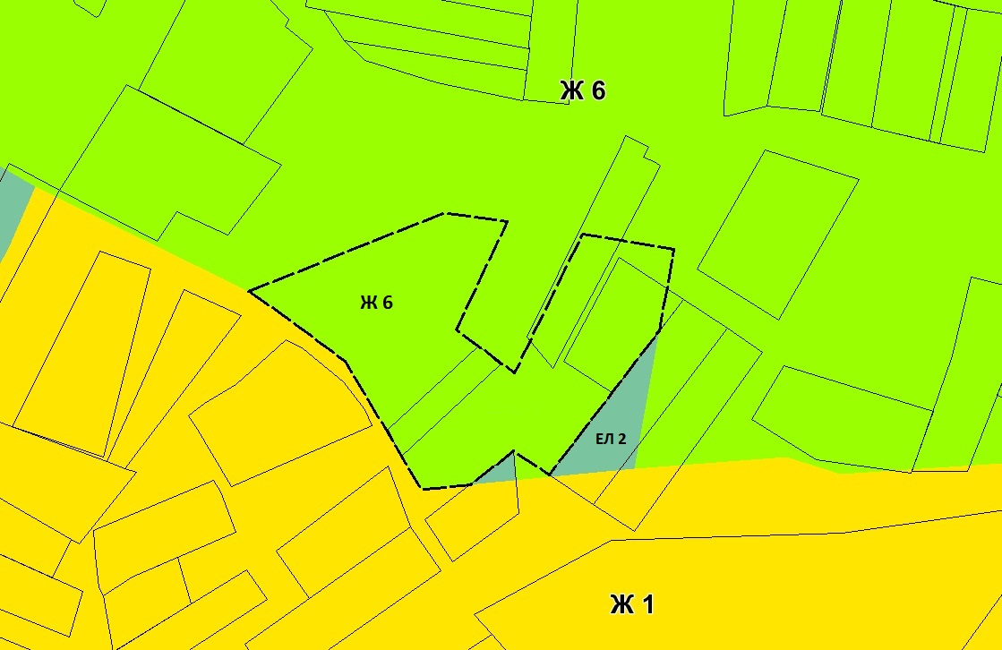

с установлением измененных (уточненных) границ для территориальных зон, согласно каталогу координат характерных точек (пункт «а» Приложения 1 к настоящему постановлению).
б) часть карты градостроительного зонирования для земельного участка с кадастровым номером 25:18:000000:241, расположенного примерно в 1530 м по направлению на север от ориентира жилой дом, расположенного за пределами участка, адрес ориентира: Приморский край, г. Уссурийск,
с. Борисовка, ул. Советская, 106, изложить в следующей редакции:
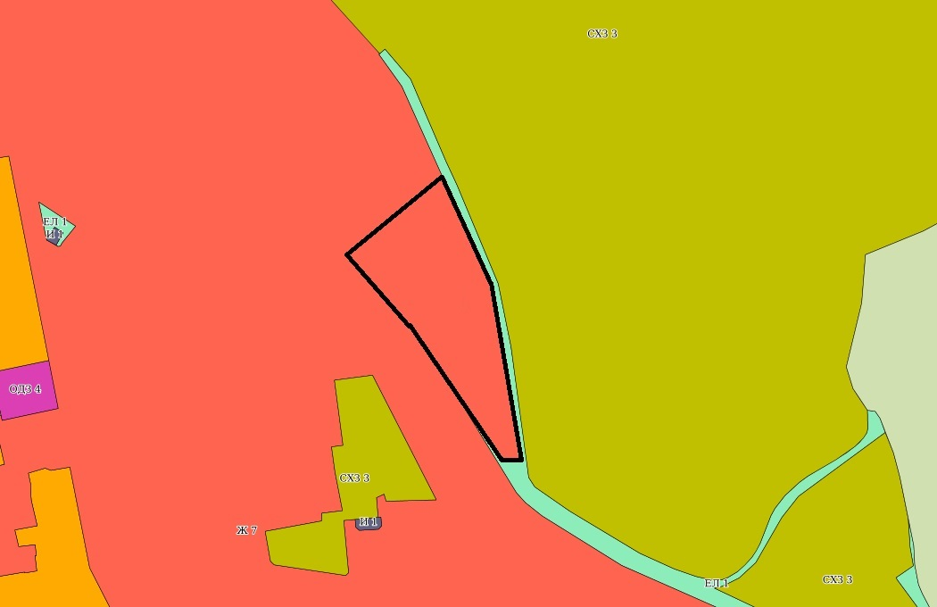

с установлением измененных (уточненных) границ для территориальных зон, согласно каталогу координат характерных точек (пункт «б» Приложения 1 к настоящему постановлению).
в) часть карты градостроительного зонирования для элемента планировочной структуры территории села Борисовка Уссурийского городского округа в районе Советская, улицы Строительная и улицы Новая изложить в следующей редакции:
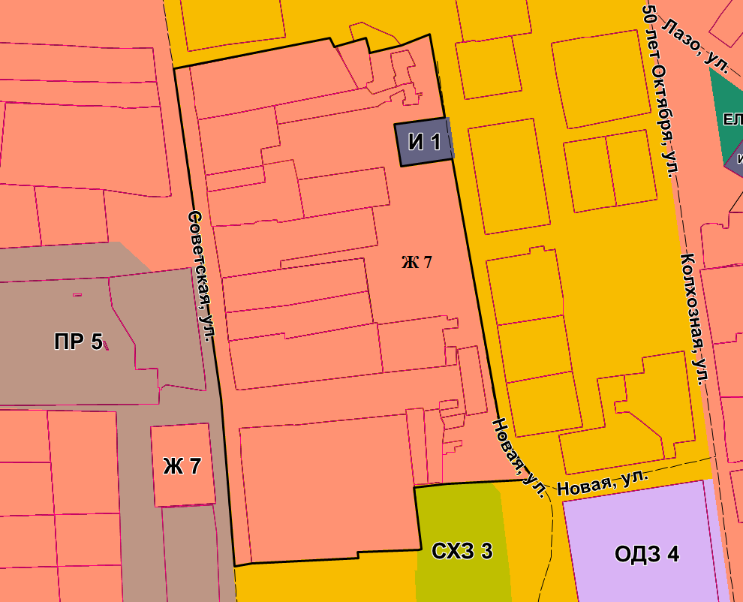
с установлением измененных (уточненных) границ для территориальных зон, согласно каталогу координат характерных точек (пункт «в» Приложения 1 к настоящему постановлению).
г) часть карты градостроительного зонирования для элемента планировочной структуры территории города Уссурийска в районе
пер. Корейский, д. 16 изложить в следующей редакции:
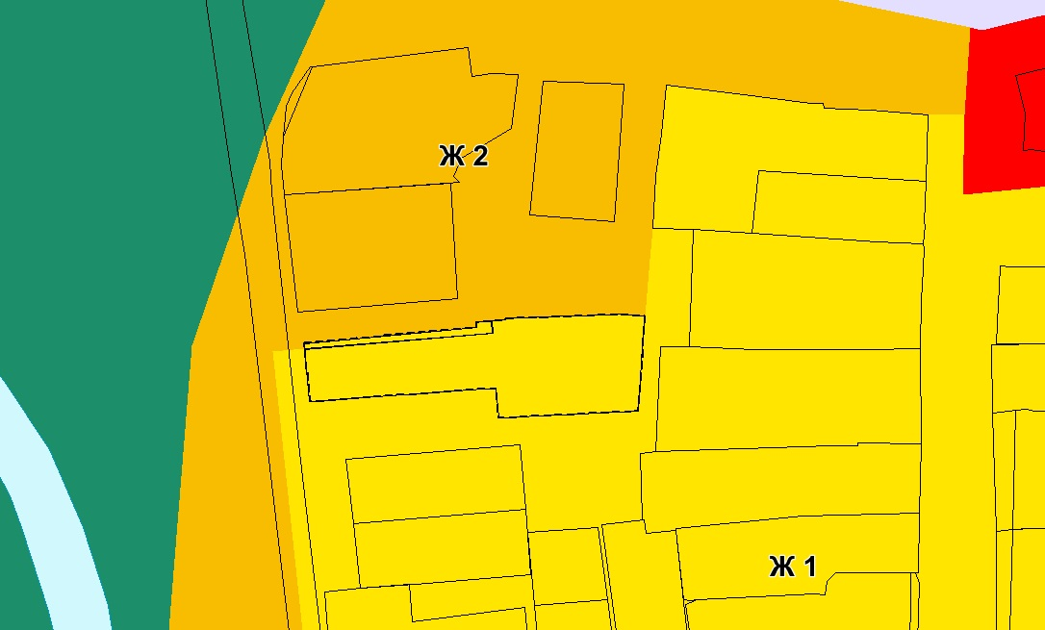
с установлением измененных (уточненных) границ для территориальных зон, согласно каталогу координат характерных точек (пункт «г» Приложения 1 к настоящему постановлению).
д) часть карты градостроительного зонирования для земельных участков с кадастровыми номерами 25:34:016901:868, 25:34:016901:1247, местоположение установлено относительно ориентира, расположенного в границах участка. Ориентир жилой дом. Почтовый адрес ориентира: Приморский край, г. Уссурийск, ул. Уссурийская, 11, изложить в следующей редакции:
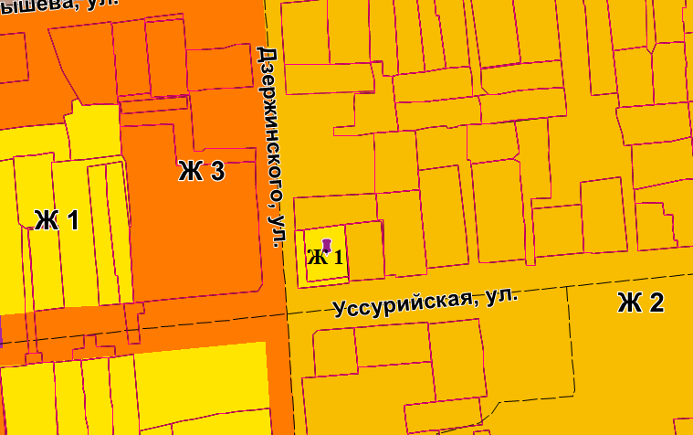
с установлением измененных (уточненных) границ для территориальных зон, согласно каталогу координат характерных точек (пункт «д» Приложения 1 к настоящему постановлению).
е) часть карты градостроительного зонирования для элемента планировочной структуры территории города Уссурийска в районе улицы Крестьянской, переулка Плантационный, включающей земельный участок
с кадастровым номером 25:34:017101:608 изложить в следующей редакции:
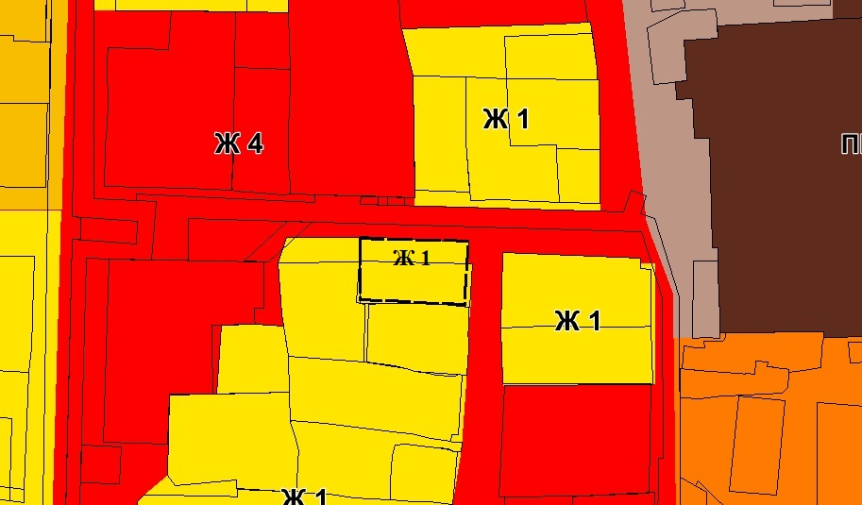

с установлением измененных (уточненных) границ для территориальных зон, согласно каталогу координат характерных точек (пункт «е» Приложения 1 к настоящему постановлению).
ж) часть карты градостроительного зонирования для элемента планировочной структуры территории города Уссурийска в районе улицы Мичурина, улицы Первомайской, улицы Александра Францева и улицы Выгонной изложить в следующей редакции:
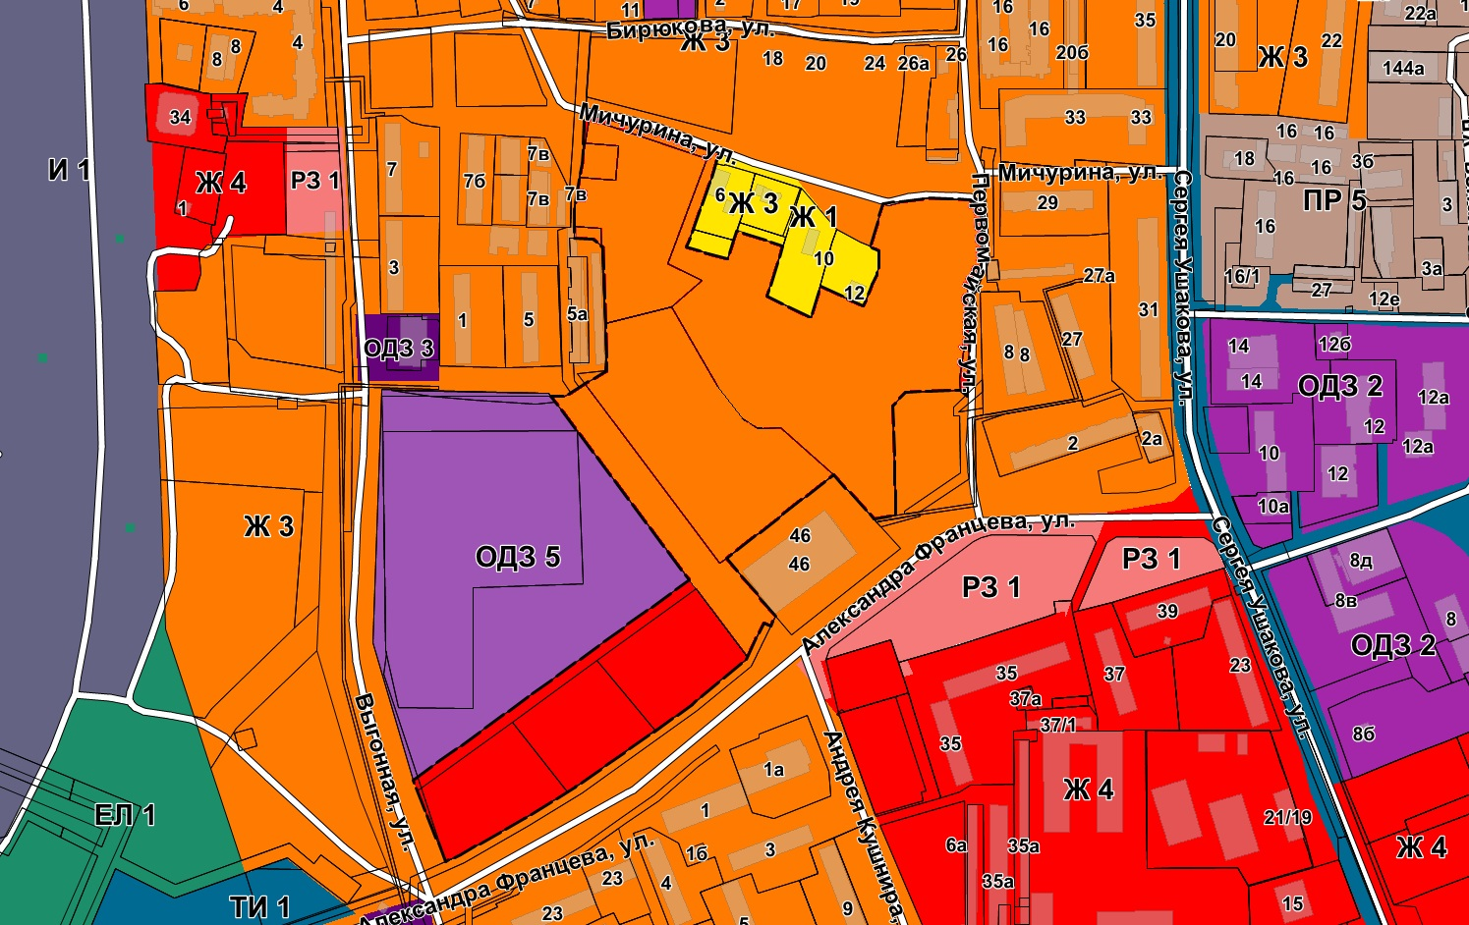
с установлением измененных (уточненных) границ для территориальных зон, согласно каталогу координат характерных точек (пункт «ж» Приложения 1 к настоящему постановлению).
з) часть карты градостроительного зонирования для части территории Уссурийского городского округа в районе садового товарищества «ДЭМ» изложить в следующей редакции:
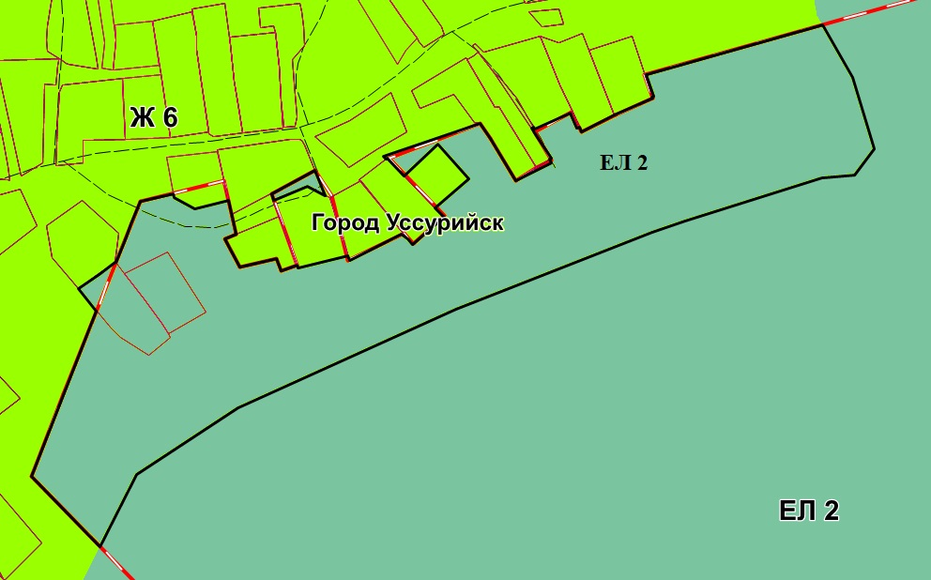
с установлением измененных (уточненных) границ для территориальных зон, согласно каталогу координат характерных точек (пункт «з» Приложения 1 к настоящему постановлению).
и) часть карты градостроительного зонирования для элемента планировочной структуры территории города Уссурийска в районе улицы Новоникольское шоссе, улицы Новоселова и улицы Губрия изложить в следующей редакции:
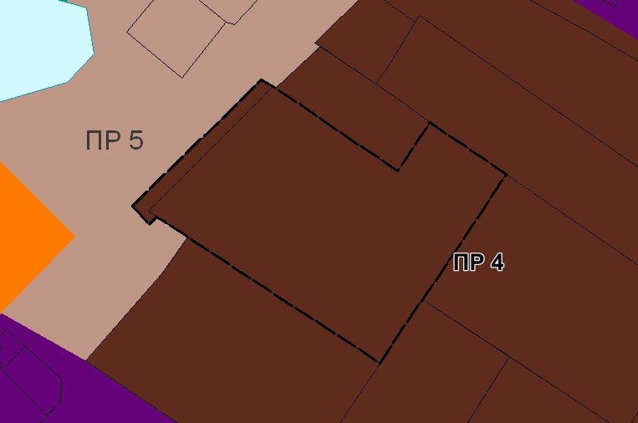
с установлением измененных (уточненных) границ для территориальных зон, согласно каталогу координат характерных точек (пункт «и» Приложения 1 к настоящему постановлению).
к) часть карты градостроительного зонирования для части территории Уссурийского городского округа в районе с. Воздвиженка изложить
в следующей редакции:
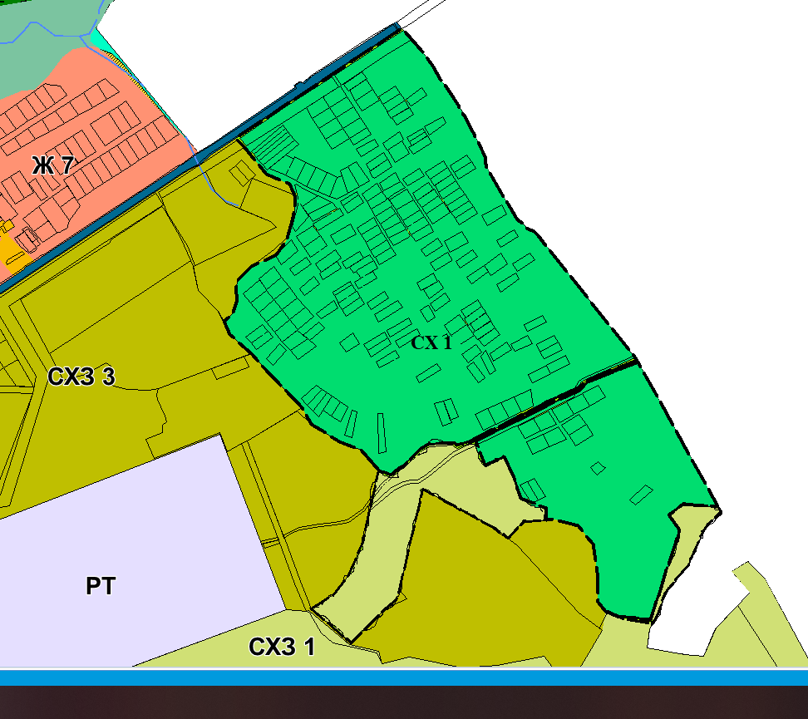
с установлением измененных (уточненных) границ для территориальных зон, согласно каталогу координат характерных точек (пункт «к» Приложения 1 к настоящему постановлению).
л) часть карты градостроительного зонирования для части территории Уссурийского городского округа изложить в следующей редакции:
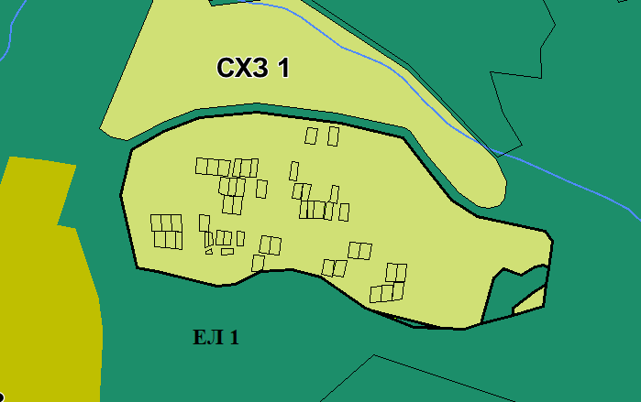
с установлением измененных (уточненных) границ для территориальных зон, согласно каталогу координат характерных точек (пункт «л» Приложения 1 к настоящему постановлению).
м) часть карты градостроительного зонирования для части территории Уссурийского городского округа в районе села Новоникольск изложить
в следующей редакции:
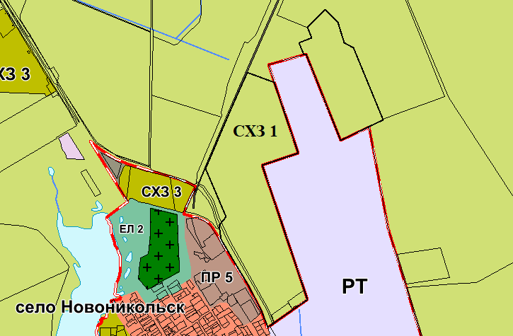
с установлением измененных (уточненных) границ для территориальных зон, согласно каталогу координат характерных точек (пункт «м» Приложения 1 к настоящему постановлению).
н) часть карты градостроительного зонирования для земельного участка с кадастровым номером 25:34:016802:399, расположенного
по адресу: Приморский край, г. Уссурийск, ул. Ленинградская, 9, изложить
в следующей редакции:
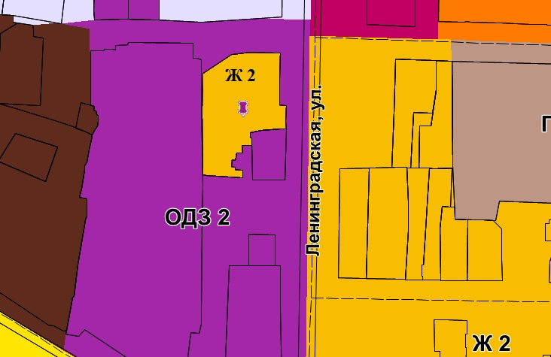
с установлением измененных (уточненных) границ для территориальных зон, согласно каталогу координат характерных точек (пункт «н» Приложения 1 к настоящему постановлению).
о) часть карты градостроительного зонирования для элемента планировочной структуры территории города Уссурийска в районе улицы Слободская, 31, изложить в следующей редакции:
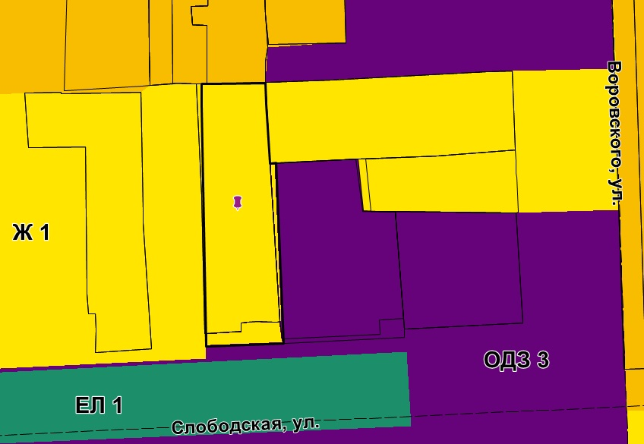
с установлением измененных (уточненных) границ для территориальных зон, согласно каталогу координат характерных точек (пункт «о» Приложения 1 к настоящему постановлению).
п) часть карты градостроительного зонирования для земельного участка с кадастровым номером 25:18:370101:1893, расположенного
по адресу: Приморский край, г. Уссурийск, п. Тимирязевский,
ул. Михайловское шоссе, 2, изложить в следующей редакции:
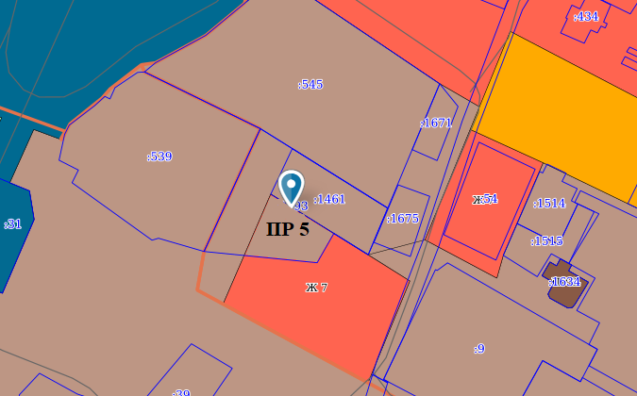
с установлением измененных (уточненных) границ для территориальных зон, согласно каталогу координат характерных точек (пункт «п» Приложения 1 к настоящему постановлению).
2. Отделу пресс-службы администрации Уссурийского городского округа (Тесленко) опубликовать настоящее постановление в средствах массовой информации.
3. Управлению информатизации, связи и муниципальных услуг администрации Уссурийского городского округа (Панченко) разместить настоящее постановление на официальном сайте администрации Уссурийского городского округа.
4. Отделу информационной системы обеспечения градостроительной деятельности и информатизации управления градостроительства администрации Уссурийского городского округа (Шупарский) разместить настоящее постановление в Федеральной государственной информационной системе территориального планирования не позднее чем по истечении десяти дней с даты принятия настоящего постановления.
5. Настоящее постановление вступает в силу со дня его официального опубликования.

Глава Уссурийского
городского округа Е.Е. Корж

